**PRAKTIKUM DATA WAREHOUSING DAN DATA MINING**

**MODUL 12**

**INDUKSI DAN ATURAN ASOSIASI**



**Disusun oleh:**

**Adinda Aulia Hapsari**

**L200220037**

**PROGRAM STUDI TEKNIK INFORMATIKA**

**FAKULTAS KOMUNIKASI DAN INFORMATIKA**

**UNIVERSITAS MUHAMMADIYAH SURAKARTA**

**TAHUN 2024**

|  |  |
| --- | --- |
| Setelah kegiatan selesai, lembar kerja ini dicetak (di-print) dan dikumpulkan ke asisten.  NIM : L200220037  Nama : Adinda Aulia Hapsari  Nama Asisten : Diva Halimah  Tanggal Praktikum : 21 Desember 2024 | (Diisi oleh Asisten)  Nilai Praktek :  Tanda Tangan : |

**KEGIATAN PRAKTIKUM**

**12.4.1 Mengimport Library**

Meng-import library yang diperlukan, yaitu library pandas, numpy, dan apriori. Untuk meng-import library yang akan digunakan, kita meng import library pandas, numpy, dan apriori.

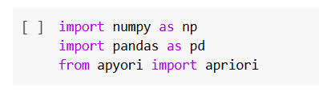

**12.4.2 Membaca Dataset**

Membaca dataset dari sebuah directory. Disini, kita mengambil dataset store_data.csv yang diambil dari platform gitea. Dataset tersebut akan tersimpan di variable store_data sebagai sebuah dataframe. Kemudian, kita akan mencetak tujuh data teratas pada dataset.

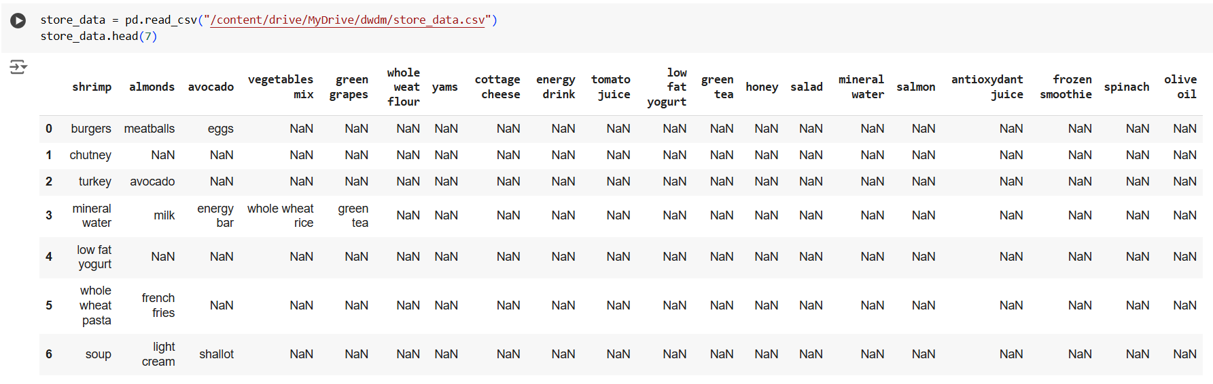



**12.4.3 Mengkonversikan Dataframe ke dalam Array**

Pada kode di bawah ini, kita akan mengkonversikan dataframe menjadi sebuah array bernama records. Disini, kita mengaplikasikan for loop dimulai dari baris pertama hingga terakhir. Kemudian di setiap iterasi tersebut, kita membuat sebuah list yang menyimpan nilai kolom pada setiap barisnya. Terakhir, kita cetak array records tersebut.

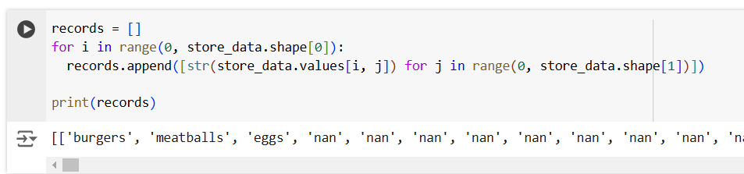

**12.4.4 Membuat Model Aturan Asosiasi**

Selanjutnya, kita jalankan kode untuk aturan asosiasi menggunakan algoritma apriori dengan cara memanggil fungsi apriori. Adapun fungsi apriori memiliki beberapa parameter sebagai berikut:

1. Parameter pertama adalah array yang akan digunakan yaitu records.
2. Parameter kedua adalah nilai minimum support (min_support=0.0045) yang berarti nilai minimum confidence yang diimplementasikan sebagai ambang batas confidence adalah 0.45%
3. Parameter ketiga adalah minimum confidence (min_confidence=0.2) yang berarti nilai minimum confidence yang diimplementasikan sebagai ambang batas confidence adalah 20%
4. Parameter keempat adalah minimum lift ratio (min_lift = 3) yang berarti nilai minimum lift ratio yang diimplementasikan sebagai ambang batas lift ratio adalah 3.
5. Parameter kelima adalah min_length = 2 adalah jumlah minimum item yang kita inginkan dalam aturan asosiasi. Disini kita menggunakan min_length = 2 berarti kita menginginkan setidaknya dua produk dalam aturan asosiasi yang dihasilkan.

Hasil dari fungsi apriori disimpan ke dalam variabel assocoation_ rules, kemudian association_results akan menyimpan association_ rules yang telah diubah menjadi sebuah list. Terakhir, kita cetak nilai association_results dengan menggunakan iterasi.

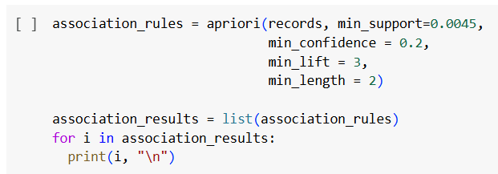

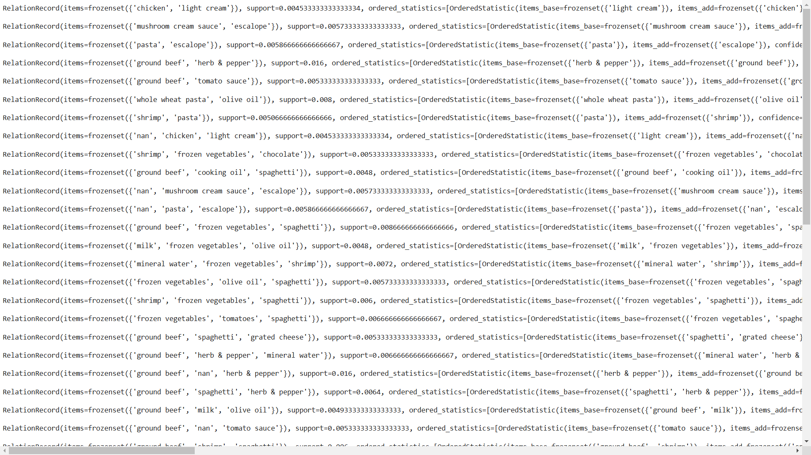

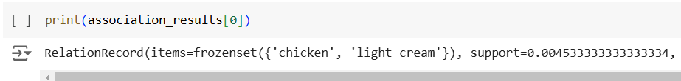

**12.4.5 Mencetak Rules, Support, Confidence, dan Lift Ratio**

Kode berikut menampilkan aturan asosiasi, support, confidence, dan lift ratio untuk setiap aturan asosiasi:

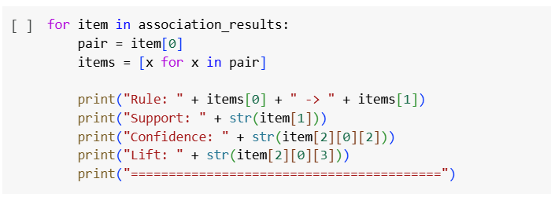

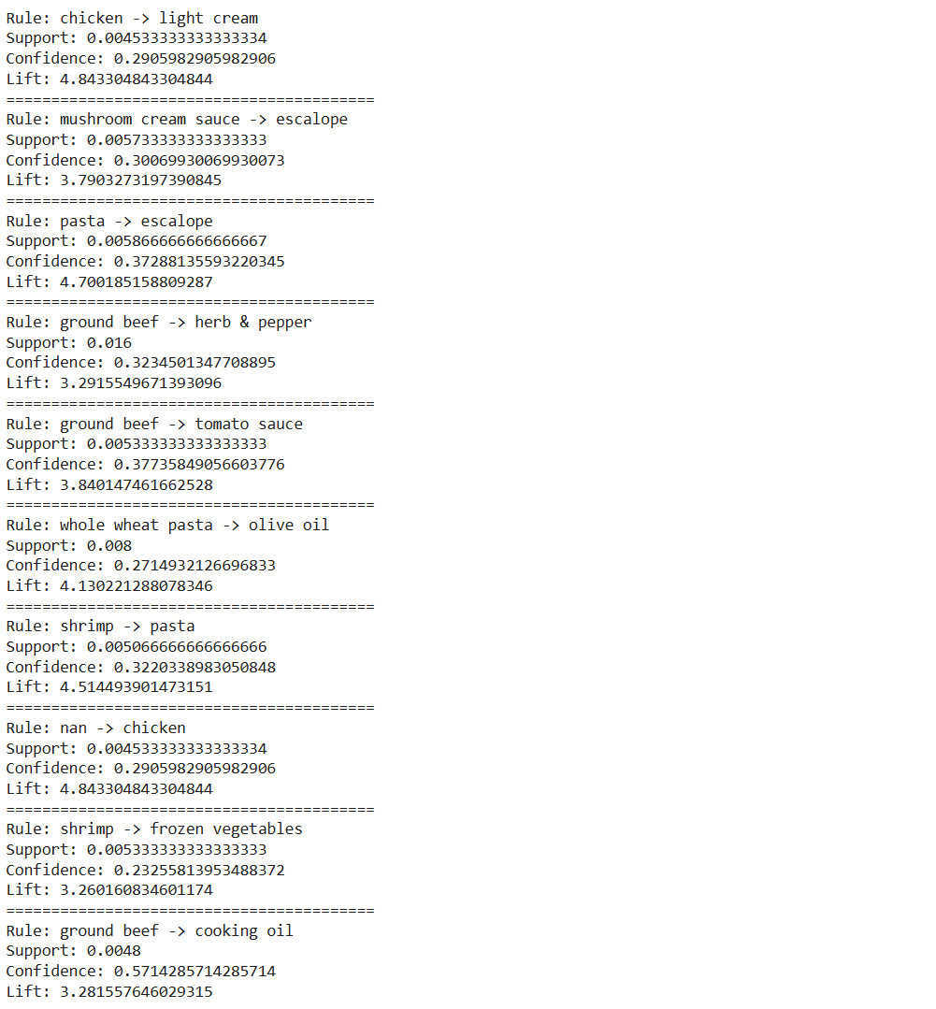

Nilai support untuk aturan pertama adalah 0.0045. Jumlah ini dihitung dengan membagi jumlah transaksi yang mengandung light cream dibagi dengan jumlah total transaksi. Tingkat confidence untuk aturan tersebut adalah 0.2905 yang menunjukkan bahwa dari semua transaksi yang mengandung light cream, 29.05% transaksi juga mengandung chicken. Terakhir, lift 4.84 berarti bahwa pembelian chicken 4.84 kali lebih mungkin dibeli oleh pelanggan yang membeli light cream dibandingkan dengan kemungkinan penjualan ayam secara umum.

**TUGAS**

Terdapat dataset pada Grocery Store Dataset yang dapat diunduh pada link berikut: https://gitea.ums.ac.id/yusufsn/Praktikum_DWDM/ src/branch/master/Data/Bab12/GroceryStoreDataSet.csv

Pada dataset tersebut terdapat 19 data transaksi dengan daftar item sebagai berikut:

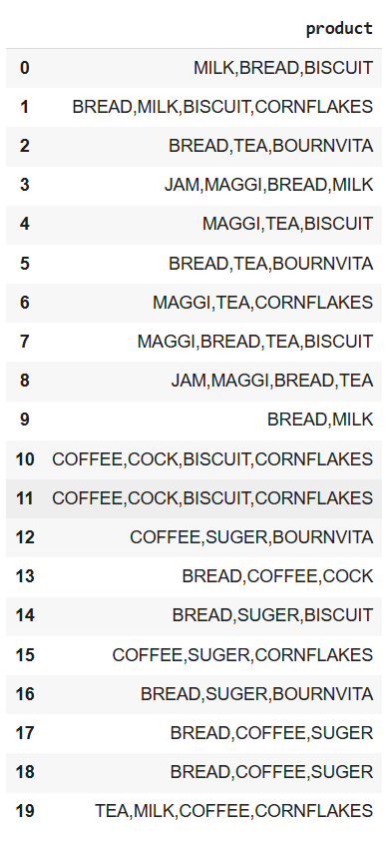

Kemudian kerjakanlah soal-soal berikut ini:



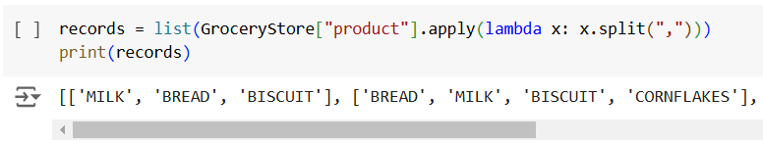

1. Dengan ketentuan jumlah minimum support = 0.3% dan minumum confidence = 20%. Tuliskan hasil aturan asosiasi yang dihasilkan?

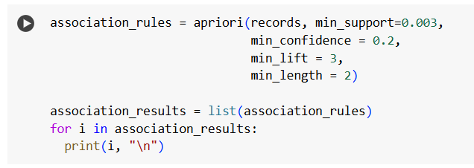

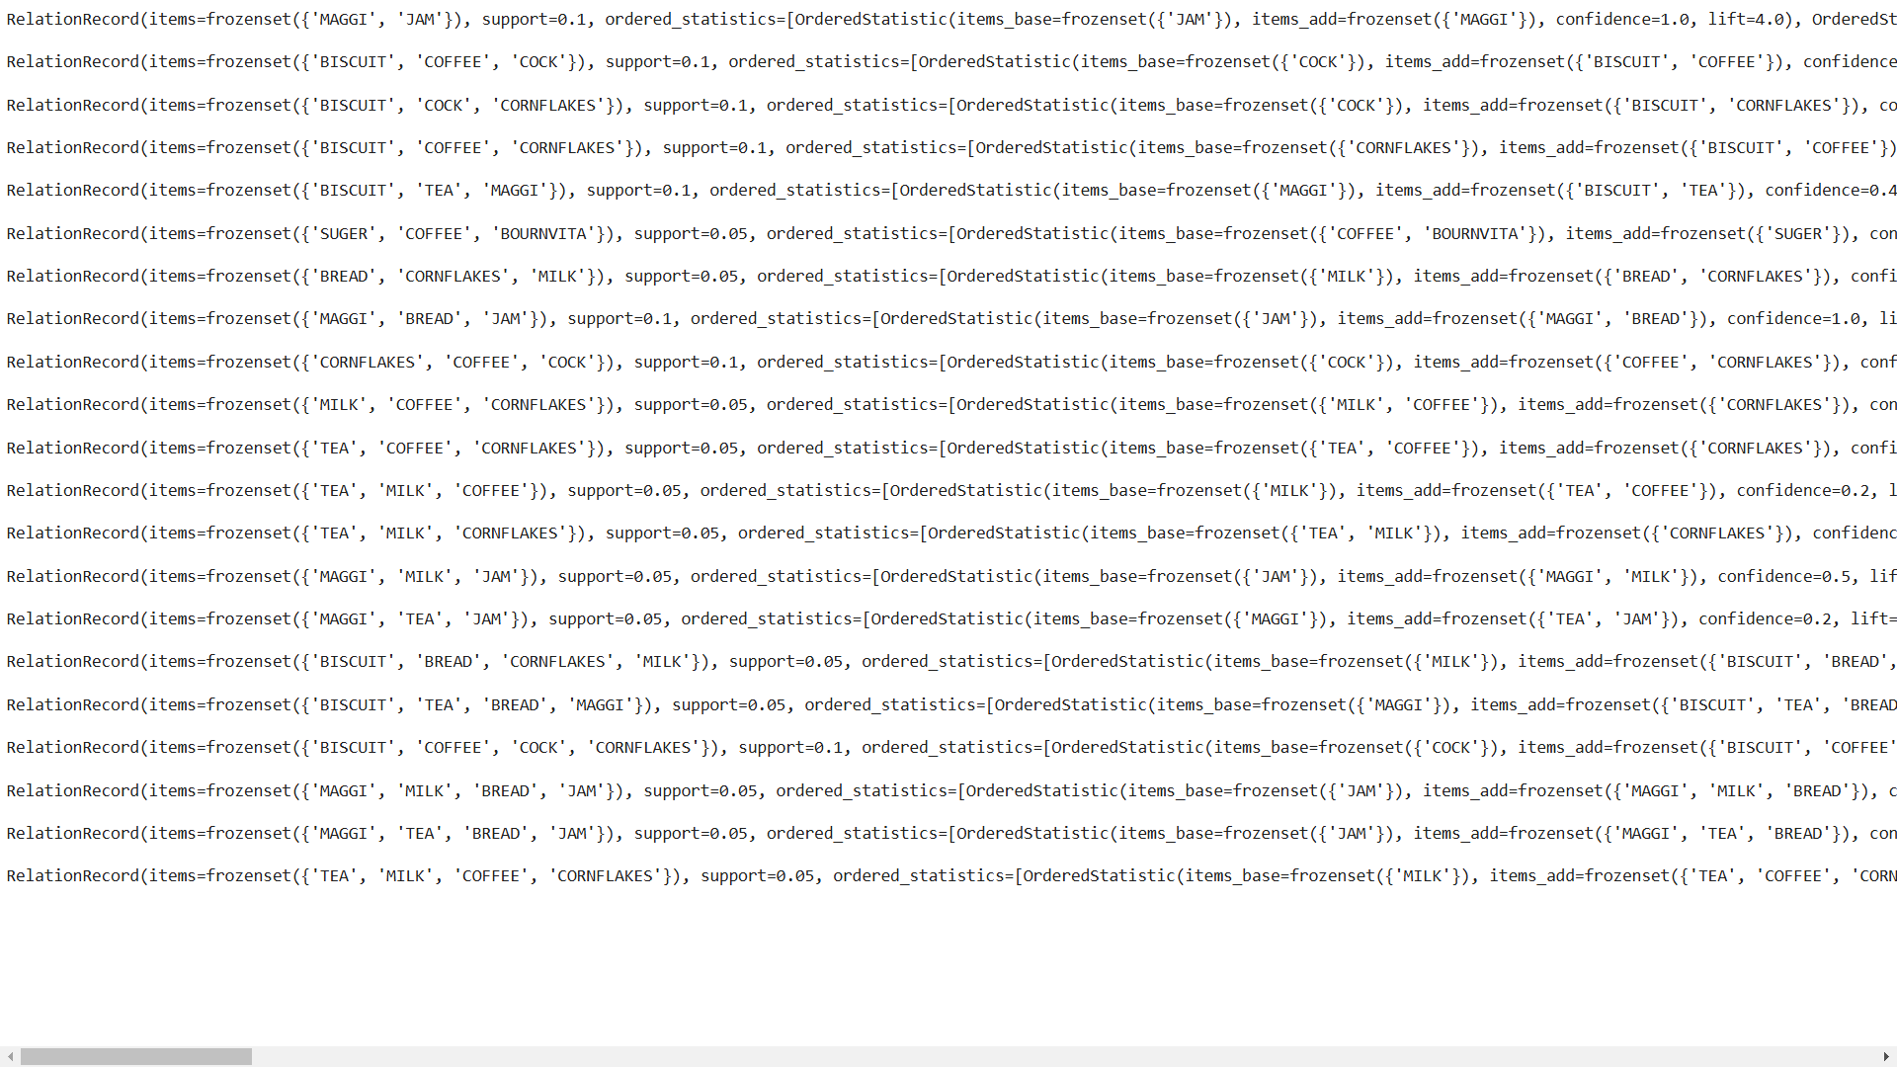

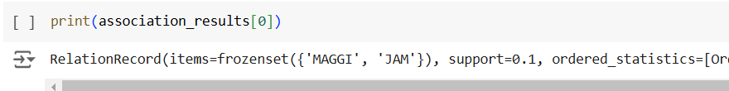

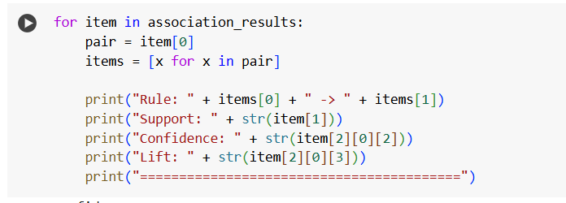

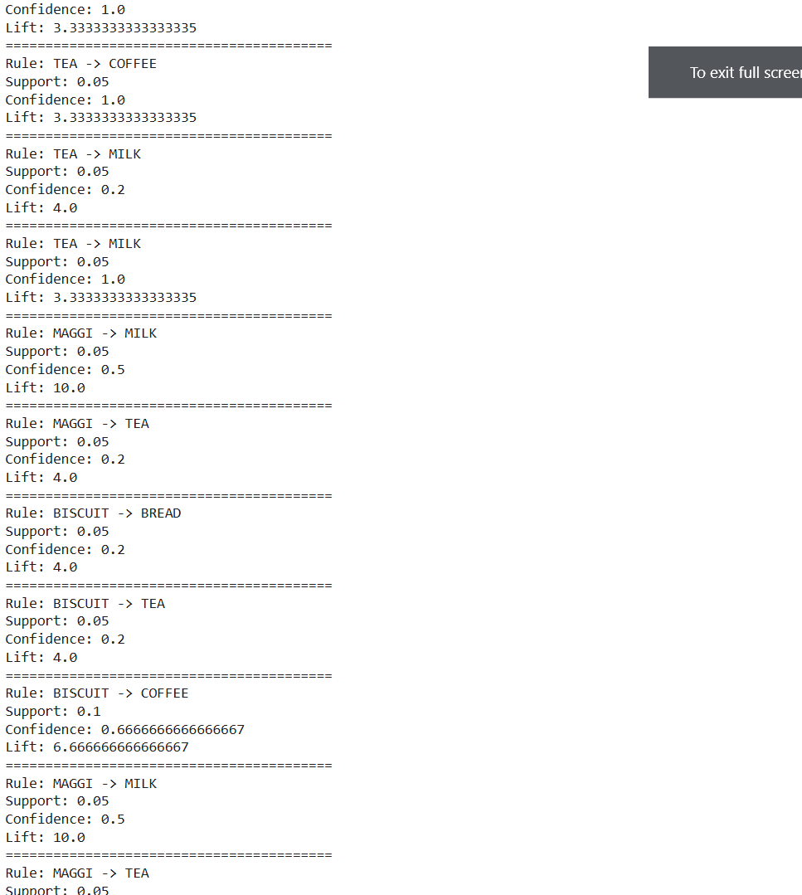

1. Dengan ketentuan jumlah minimum support = 0.7% dan minumum confidence = 60%. Tuliskan hasil aturan asosiasi yang dihasilkan?

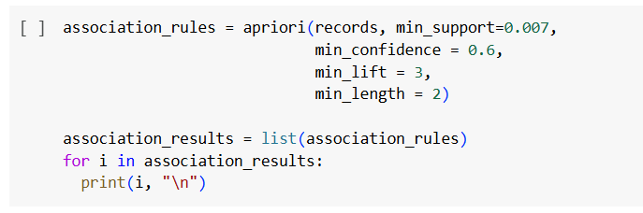

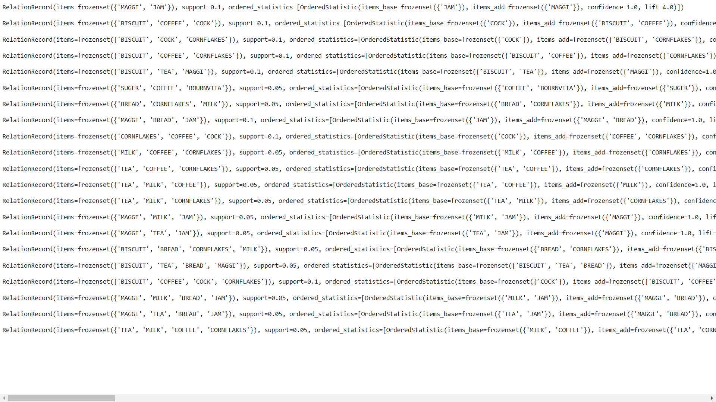

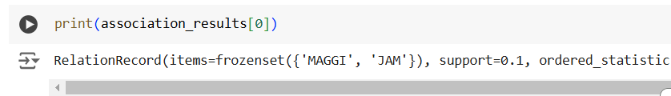

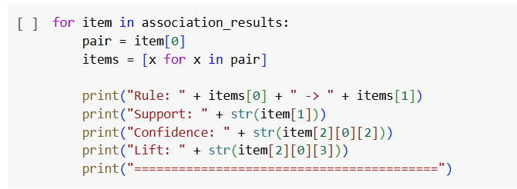

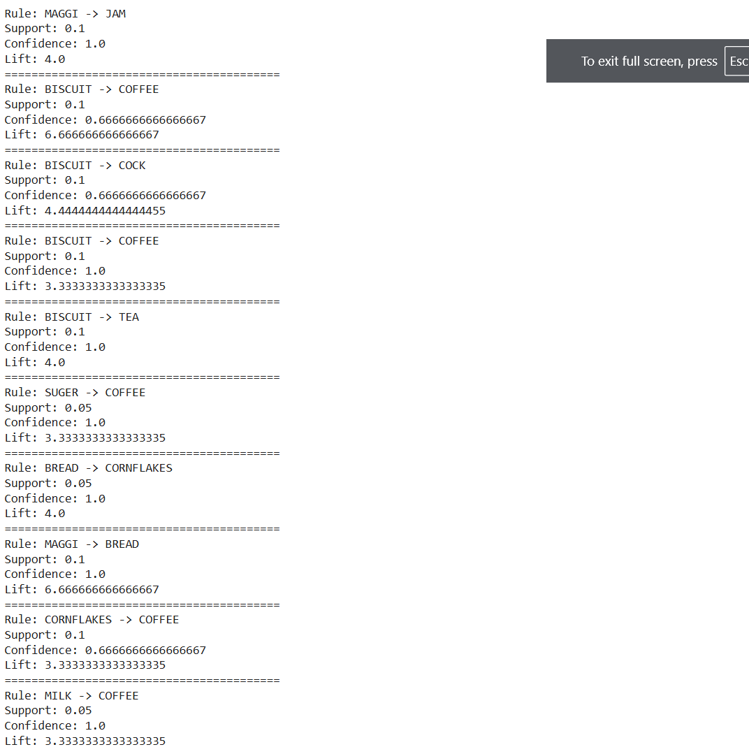

1. Jelaskan bagaimana nilai minimum support dan minumum confidence memengaruhi aturan asosiasi dan nilai lift ratio yang dihasilkan.

Penetapan nilai minimum support dan minimum confidence harus seimbang agar aturan yang dihasilkan tidak terlalu banyak (*overfitting*) atau terlalu sedikit (*underfitting*).